

ŽÁKOVSKÁ FUTSALOVÁ LIGA VÁCLAVA ČECHA
2015 / 2016

Mladší žáci, skupina B

V Městské sportovní hale v Chomutově pokračoval letošní ročník Žákovské futsalové ligy Václava Čecha pořádané OR AŠSK a Spolkem Chomutovskou ligou malého fotbalu. Soutěže se účastní základní školy z Chomutova, Jirkova a širokého okolí. Do letošního ročníku nastoupilo 10 týmů mladších žáků rozdělených do dvou skupin po pěti týmech. Hrála se skupina B a bojovalo se o dvě postupová místa do finále soutěže i o dvě postupová místa do turnaje O pohár CHLMF. S plným počtem bodů si finálovou účast zajistila 3. ZŠ Chomutov a doprovodí jí 1. ZŠ Jirkov. Ta oba své zápasy vyhrála a tím se posunula na druhé postupové místo. Na turnaj se nedostavila 8. ZŠ Chomutov, čímž sice ztratila druhé místo, ale obsadila třetí místo zajišťující turnaj O pohár CHLMF. Ten si zahraje i 13. ZŠ Chomutov, o čemž rozhodl vyhraný zápas nad 2. ZŠ Jirkov. Již minule si zajistily postup ze skupiny A do finále soutěže 5. ZŠ Chomutov a 4. ZŠ Jirkov. O pohár CHLMF si z této skupiny zahrají 2. ZŠ Chomutov a 12. ZŠ Chomutov. Vítěz finálového turnaje postoupí přímo do Krajského finále, které se bude konat po loňském úspěchu opět v Chomutově. V tabulce střelců se na první místo hattrickem prostřílel Petr Šmejkal z 3. ZŠ Chomutov, ale jen o branku za ním jsou další dva hráči.
Organizačně turnaj vedl Petr Schlögl a zápasy řídil rozhodčí CHLMF Martin Jackl.

Výsledky: 13. ZŠ Chomutov – 2. ZŠ Jirkov 4 : 1 ( 1:1 ) A. Cerman 3, J. Slabyhoud – T. Houdek, 3. ZŠ Chomutov – 8. ZŠ Chomutov 5 : 0 kontumačně, 1. ZŠ Jirkov – 13. ZŠ Chomutov 3 : 1 ( 2:0 ) A. Zídka 2, S. Uhlíř – A. Cerman, 2. ZŠ Jirkov – 3. ZŠ Chomutov 0 : 6 ( 0:4 ) P. Šmejkal 3, M. Kříž, J. Kölbl, F. Gedeon, 8. ZŠ Chomutov – 1. ZŠ Jirkov 0 : 5 kontumačně.

Tabulka :

1. 3. ZŠ Na Příkopech Chomutov 4 4 0 0 18: 0 12

2. 1. ZŠ Budovatelů Jirkov 4 3 0 1 11: 5 9

3. 8. ZŠ Školní Chomutov 4 2 0 2 6:11 6

4. 13. ZŠ Březenecká Chomutov 4 1 0 3 6:10 3

5. 2. ZŠ Studentská Jirkov 4 0 0 4 1:16 0

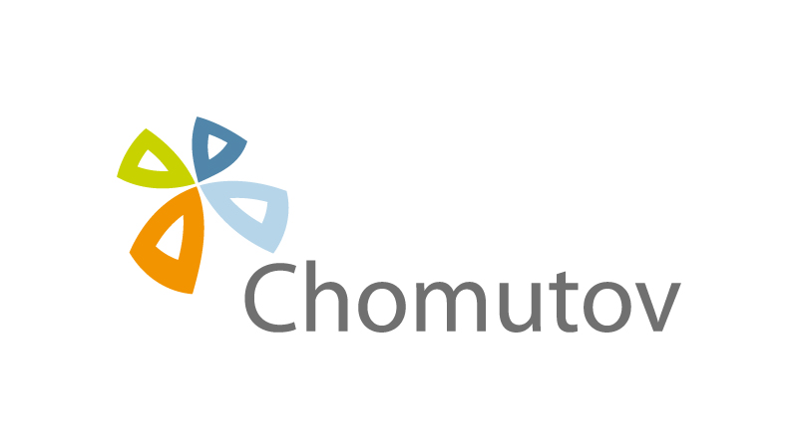
Tabulka střelců : 1. P. Šmejkal ( 3. ZŠ Chomutov ) – 5 branek, 2.-3. S. Uhlíř ( 1. ZŠ Jirkov ) a A. Cerman ( 13. ZŠ Chomutov ) oba 4 branky.
